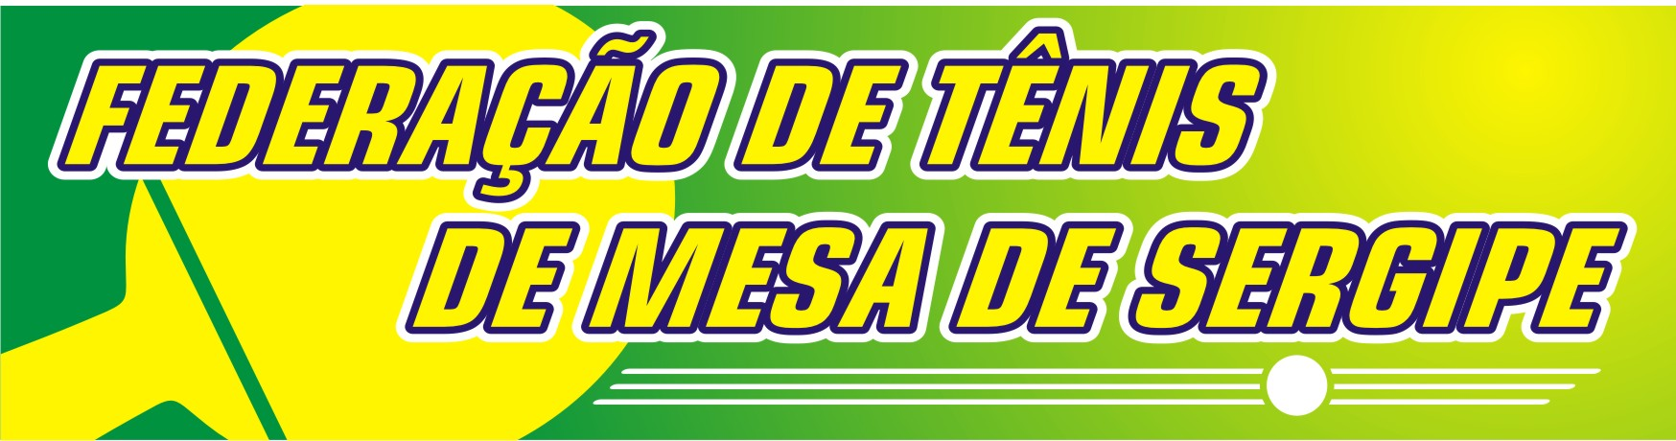
SUB 18 DUPLA
MASCULINO

OITAVAS DE FINAL

1 | MARIANA CARVALHO | MÓDULO | ____ | ____ | LUAN/VICTOR | MESSIAS FEITOSA

QUARTAS DE FINAL

2 | PAULO/JOÃO | MASTER | ____ | ____ | V1

3 | EMANUEL/ARTHUR | IDFG | ____ | ____ | YANN/RAPHAEL | SALESIANO

4 | GUILHERME/DAVI | CCPA | ____ | ____ | MIGUEL/JOÃO | MANOEL MESSIAS

5 | LUCA/EDIVALDO | MASTER | ____ | ____ | NICOLLAS/ANDREY | JOSÉ CLAUDIO

SEMI-FINAL

6 | V2 |  | ____ | ____ |  | V3

7 | V4 |  | ____ | ____ |  | V5

FINAL

8 | V6 |  | ____ | ____ |  | V7

3º LUGAR

9 | P6 |  | ____ | ____ |  | P7

